济源市营业性演出准予许可决定
419900512026000011
许可/备案事项 | 内地演出活动申请 |  | 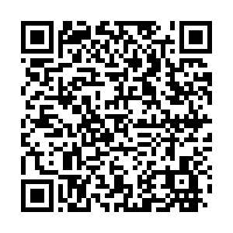
演出名称 | 《冰雪奇缘之冰雪女王》《西游记之大王叫我来巡山》
举办单位 | 郑州欧顺文化传媒有限公司
证号 | 410000121040
主要演员（团体） | 李思雨（演员名单附后） |  | 演员人数 | 7（人）
本地演出日期 | 2026-04-18至2026-04-18
演出场所 | 河南省济源市沁园路42号文化城大剧院济源产城融合示范区文化艺术创作中心 |  | 演出场次 | 4（场）
项目负责人 | 李丹 | 联系电话 | 17803812759
演出内容 | 《 《冰雪奇缘之冰雪女王》《西游记之大王叫我来巡山》》。

济源市文化广电和旅游局
2026-03-26
备注：
1.举办临时搭建舞台、看台的营业性演出，演出举办单位还应于演出前提交演出场所合格证明。
2. 属于大型群众性活动的演出，在取得公安部门大型活动安全许可后方可举办。

抄送：

